Jessica Frej väljer färgglada växter i ampeln!

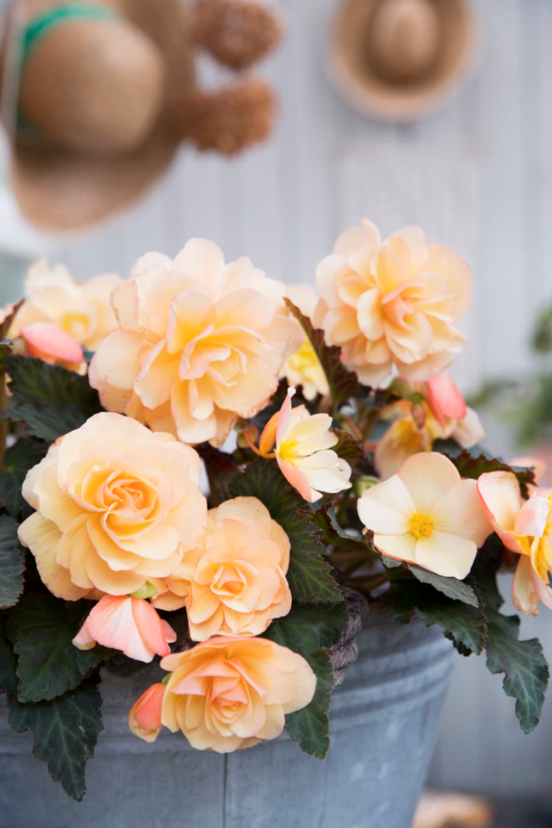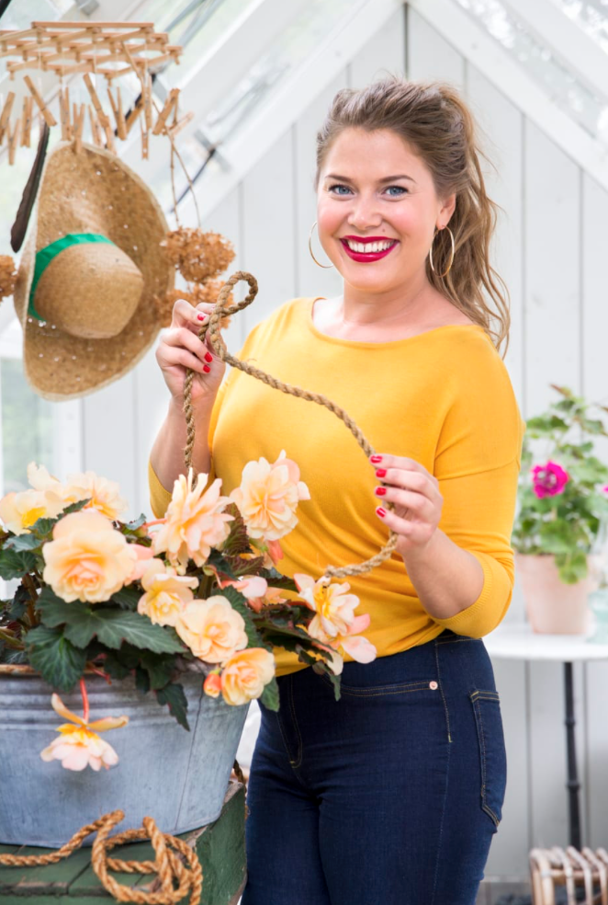

Jessica Frej har många järn i elden – hon är kokboksförfattare, driver en Youtubekanal, bloggar i Amelia, jobbar som gästkock på TV 4 och är just nu aktuell med en egen klädkollektion. Under 2018 samarbetar Blomsterfrämjandet och Jessica runt svenskodlade växter och nu är fokus på färgglada amplar, för färg är något Jessica verkligen gillar!

-Jag tycker oerhört mycket om färg och att det är härligt att både klä sig färgglatt och förstärka dukning med färgstarka blommor. En ampel i närheten av matbordet gör att något händer på höjden och sedan sprider jag gärna blommorna i små vaser på bordet, berättar Jessica.

Sommarblommor passar perfekt för den som gillar färg; de är otroligt rikblommande och ger färg hela sommaren. Eftersom de bara håller en säsong kan man variera sig från år till år och skapa helt olika uttryck. Dessutom har de flesta sommarblommor så riklig blomning att man utan problem kan plocka blommor från dem och använda till bordsdukningar och rumssmyckning.

Tips för att lyckas med sommarblommor i ampel
- Tänk på ampelns placering. De flesta sorter trivs bäst i vindskyddat läge och blommar rikligast med mycket sol. De flesta klarar även ett halvskuggigt-skuggigt läge men blommar då oftast inte lika rikligt.
- Känn efter med fingret om jorden känns torr eller lyft på ampeln och känn hur tung den är för att bedöma när du ska vattna. Stark sol och vinddrag torkar ut snabbt och under varma perioder kan ampeln behöva att vattnas flera gånger i veckan.
- Sommarblommor behöver rikligt med näring så tillför långtidsverkande näring i jorden eller vattna med svag näringslösning vid varje vattningstillfället.
- Rensa bort vissna blommor om de inte trillar av sig själva. Det ger kraft åt plantan att blomma vidare under lång tid.
- Jordvolymen är ofta relativt liten i färdigplanterade amplar. Ju mer jord som ryms i ampeln desto bättre är förutsättningarna för blommorna att utveckla sina rötter och bjuda på rik blomning under lång tid. Det är också lättare att hålla större amplar fuktiga eftersom små jordvolymer torkar ut väldigt snabbt. Välj därför en ampel med så stor jordvolym som möjligt. Eller gör en egen ampel av en korg eller kruka som du binder upp.
- Om jorden i ampeln torkat helt och växten slokar kan du ta ner ampeln, ställa den på ett fat med kant och vattna den sakta. Låt vattnet på fatet vara kvar så sugs det upp efter hand. Alternativt kan hela ampeln doppas i en tunna eller balja. Låt ampeln vara kvar i vattnet tills det slutar bubbla. Det är mycket svårt att få en uttorkad ampel fuktig igen om den hänger kvar i luften.
- Semestertips. Innan du åker bort på semester kan du klippa ner dina ampelväxter. De behöver då inte lika mycket vatten eftersom bladvolymen är mindre. Genom att klippa ner dem främjas ny tillväxt och blomningen blir rikare senare på säsongen.
Några favoriter
Det finns ett oerhört rikt utbud av ampelväxter. Här presenterar vi kort några av våra blommande favoriter!
Jessica Frejs favorit – Begonia – nu finns även doftande sorter!
Begonia är en bra ampelväxt eftersom den blommar nästan oavbrutet hela sommaren ända tills frosten kommer. Begonia är ett utmärkt val till halvskuggiga platser och blommar även fint på en mörk balkong. Den påverkas inte nämnvärt av regn och vind utan fortsätter att blomma och är dessutom självrensande. Det finns några olika arter i handeln och de som vanligtvis används för ampelplanteringar är sommarbegonia, Begonia x semperflorens-cultorum och knölbegonia, Begonia x tuberhybrida.

Pensé, Viola x wittrockiana – budgettips!
Penseér är härdiga utplanteringsväxter som är tåliga även om det är kallt på nätter och mornar. Speciellt finns det en sortserie som heter Cool Wave som passar perfekt till amplar. Cool Wave-sorterna får ett buskigt och lite överhängande växtsätt som böljar ner över krukkanten. Penséer finns fortfarande till försäljning i stora delar av landet och reas ofta ut nu i mitten av maj. Speciellt de småblommiga sorterter håller sig dock fina stora delar av sommaren förutsatt att de inte torkar ut och att de rensas efter hand.
Pelargon, Pelargonium x hortorum - torktålig favorit!
Pelargon är den populäraste utplanteringsväxten av alla och det finns ett rikt utbud av sorter och färger. Pelargoner gör sig ypperligt i ampel av två skäl, dels tål de torka relativt väl, dels bjuder de på en makalös blomning om de belönas med ett soligt läge. Det fungerar bra oavsett om pelargonerna har ett upprättväxande eller hängande växtsätt. De förstnämnda kan vara fina att samplantera med något mer hängande.
Petunia, Petunia x hybrida – kan bli extremt stora!
Petunia får rankor som är mellan 30 till 100 cm långa och de blommar rikligt från maj till oktober. Det finns sorter med både små och stora blommor i mängder av vackra toner. Speciellt vackra är de tvåfärgade. Petuniaamplar som utvecklas väl ser ut som stora blommande bollar.
Småpetunia Calibrachoa – rikblommande!
Småpetunia finns med olika växtsätt, de kan vara hängande eller mer upprättväxande och höjden hos plantorna varierar mellan 10-40 cm. Speciellt de mer hängande sorterna passar utmärkt för ampel och de finns i ett stort urval av färgtoner. Det finns riktigt fina fylldblommiga sorter som tål regn bra, men de bör dock rensas för att vara riktigt snygga.
Trädgårdsverbena, Glandularia x hybrida – fjärilarnas favorit!
Trädgårdsverbena är omtyckt av fjärilar. Trädgårdsverbenans luftiga och busklika växtsätt samt färgglada blomning varar från juni ända fram till dess att frosten blir för hård. Trädgårdsverbenan passar i alla väderstreck bara den placeras ljust och är dessutom självrensande. Tidigare så var trädgårdsverbenans släktnamn Verbena och den benämningen florerar fortfarande i många sammanhang.
Tvillingsporre, Diascia barberae – skira blommor
Tvillingsporre växer först upprätt för att sedan bli mer hängande med rankor som blir översållade av blommor i rosa, kopparrosa eller aprikosfärg. Blommar utan avbrott i överdådig prakt tills frosten kommer. Väldigt nätta och söta blommor som sprider ett romantiskt skimmer.
Femtunga, Scaevola aemula - doldis som levererar!
Femtunga har ett hängande, krypande växtsätt och plantorna blir stora och omfångsrika. Rankorna kan bli 70-80 cm långa i en stor kruka. Femtunga är vanligast med blå blommor men det finns även sorter med blå/vita, rosa och helvita blommor. Bladen är grovtandade och mörkgröna och växer längs stjälkar som bildar ax med blommor som växer sig allt längre efterhand som blommorna slår ut. Ibland ser plantorna lite ynkliga ut i garden centret men under sommarens gång utvecklas de till riktiga favoriter. Ingen putsning behövs då de utblommande blommorna själv faller av.

